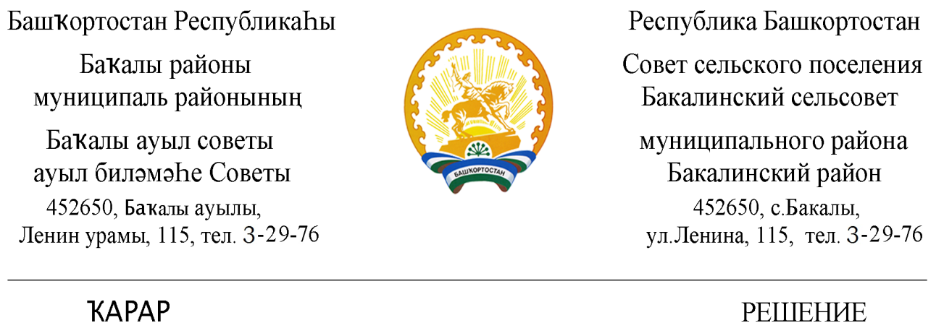

22 декабрь 2021 й. № 166а 22 декабря 2021 г.

О проекте решения Совета сельского поселения Бакалинский сельсовет муниципального района Бакалинский район Республики Башкортостан «О внесении изменений и дополнений в Устав сельского поселения Бакалинский сельсовет муниципального района Бакалинский район Республики Башкортостан»

В соответствии со статьями 35 и 44 Федерального закона от 06 октября 2003 года № 131-ФЗ «Об общих принципах организации местного самоуправления в Российской Федерации»
Совета сельского поселения Бакалинский сельсовет муниципального района Бакалинский район Республики Башкортостан
РЕШИЛ:
- Утвердить проект решения Совета сельского поселения Бакалинский сельсовет муниципального района Бакалинский район Республики Башкортостан «О внесении изменений и дополнений в Устав сельского поселения Бакалинский сельсовет муниципального района Бакалинский район Республики Башкортостан» (прилагается).
- Обнародовать проект данного решения Совета сельского поселения Бакалинский сельсовет муниципального района Бакалинский район Республики Башкортостан «О внесении изменений и дополнений в Устав сельского поселения Бакалинский сельсовет муниципального района Бакалинский район Республики Башкортостан» путем вывешивания на информационном стенде в здании администрации сельского поселения Бакалинский сельсовет муниципального района Бакалинский район Республики Башкортостан и разместить на официальном сайте администрации сельского поселенияhttp://bakaly-sp.ru

Глава сельского поселения
Бакалинский сельсовет муниципального района
Бакалинский район Республики Башкортостан В.Р. Семенов

